В нашей группе №10 в 2015 – 2016 учебном году был осуществлён долгосрочный проект «Мы растём здоровыми, умными, весёлыми!»
Активными участниками были:
дети старшей группы и их родители
воспитатели: Смирнова Юлия Александровна и Нестерова Галина Анатольевна
инструктор физкультуры: Белякова Вероника Валерьевна.
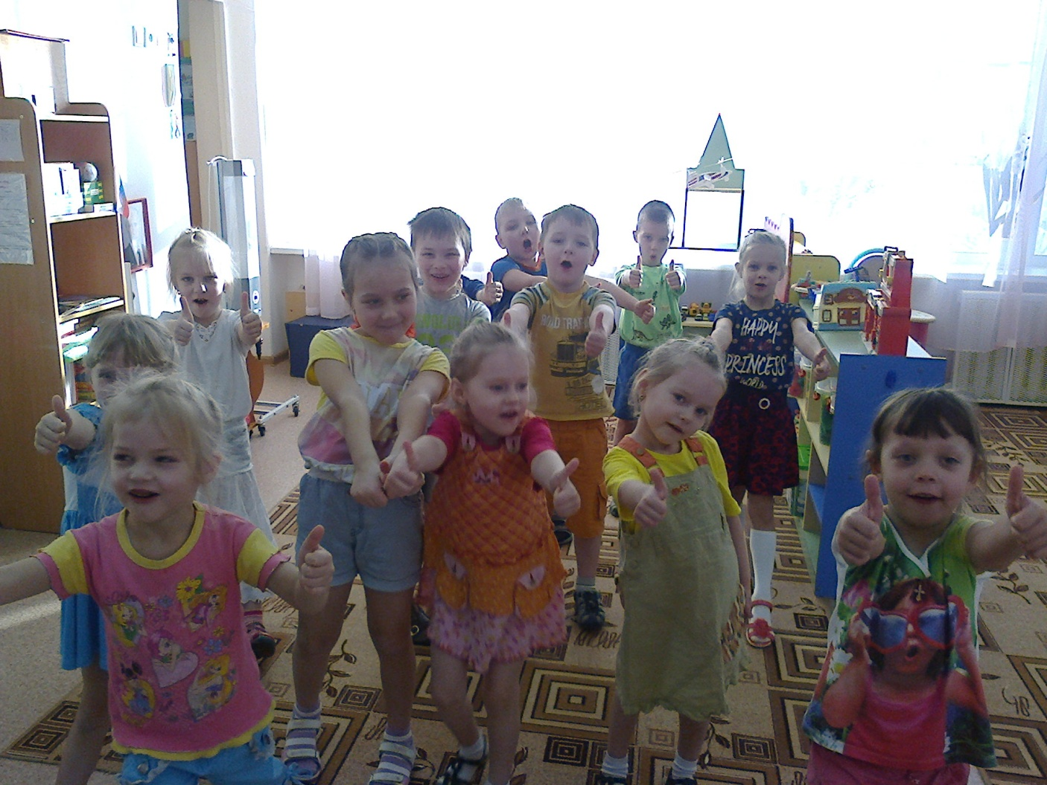

«Мы растём здоровыми, умными, весёлыми!»

Цель: Формирование у детей мотивации навыков здорового образа жизни.
Задачи :

Образовательная область «Физическое развитие»
- способствовать становлению устойчивого интереса к правилам и нормам здорового образа жизни, здоровьесберегающего и безопасного поведения.
- способствовать развитию самостоятельности в выполнении культурно – гигиенических навыков и жизненно важных привычек.
- обеспечить сохранение и укрепление физического и психического здоровья детей.
- обеспечивать развитие позиции субъекта и расширять диапазон обязанностей в элементарной трудовой деятельности по самообслуживанию.
- содействовать гармоничному физическому развитию детей.
- накапливать и обогащать двигательный опыт детей:
- Добиваться осознанного, активного, с должным мышечным напряжением выполнения всех видов упражнений;
- Формировать первоначальные представления и умения в спортивных играх и упражнениях;
- Учить детей анализировать (контролировать и оценивать) свои движения и движения товарищей;
- Побуждать к проявлению творчества в двигательной активности;
- Воспитывать у детей желание самостоятельно организовывать и проводить подвижные игры, упражнения со сверстниками и малышами.

Образовательная область «Социально – коммуникативное развитие».
- развивать умения свободно общаться со взрослыми и детьми по поводу игр, обращаться с вопросами и предложениями.
- развивать умение элементарно описывать своё самочувствие; умение привлечь внимание взрослого в случае неважного самочувствия, недомогания.
- развивать умение игрового и делового общения со сверстниками, желание участвовать в совместной коллективной деятельности.
- развивать умение учитывать в процессе общения настроение, эмоциональное состояние собеседника.
- развивать умение избегать опасных для здоровья ситуаций, обращаться за помощью взрослого в случае их возникновения.
- формировать представления детей об основных источниках и видах опасности в быту, на улице, в природе и способах безопасного поведения.
- формировать умения самостоятельного безопасного поведения в повседневной жизни на основе правил безопасного поведения.
- развивать осторожное и осмотрительное отношение к потенциально опасным для человека ситуациям в быту и природе.
- обогащать содержание сюжетных игр детей на основе знакомства с явлениями социальной действительности и отношениями людей (больница, скорая помощь), активизировать воображение на основе сюжетов произведений и мультфильмов.
- способствовать построению игры на основе совместного со сверстниками сюжетосложения.
- воспитание доброжелательного отношения к людям, уважения к старшим, дружеских взаимоотношений со сверстниками.
- развитие добрых чувств, эмоциональной отзывчивости, умения различать настроение и эмоциональное состояние окружающих людей.
- воспитание культуры поведения и общения, привычки следовать правилам культуры, быть вежливым по отношению к людям.
- дальнейшее обогащение представлений о людях, их нравственных качествах, гендерных отличиях, социальных и профессиональных ролях, правилах отношений взрослых и детей.
- развитие положительной самооценки, уверенности в себе, чувства собственного достоинства.

Образовательная область «Речевое развитие».
- создавать условия для развития умения сотрудничать со сверстниками: формулировать собственную точку зрения, выяснять точку зрения партнёра, сравнивать и согласовывать при помощи аргументации.
- развивать монологические формы речи, стимулировать речевое творчество детей.
- развивать умение:
- свободно общаться со взрослыми и детьми по поводу игр, обращаться с вопросами и предложениями.
- использовать в речи все части речи.
- подбирать к существительному несколько прилагательных.
- рассказывать сверстникам об услышанном и увиденном.
- составлять рассказ по сюжетной картинке.
- использовать выразительную речь для передачи эмоционального отношения.
- пересказывать литературные произведения.
- рассказывать наизусть стихотворения, считалки, загадки.

Образовательная область «Познавательное развитие».
- формировать представления о здоровье, его ценности, полезных привычках, укрепляющих здоровье, о мерах профилактики и охраны здоровья.
- формировать отчётливые представления о роли труда взрослых (профессии врача) в жизни общества и каждого человека.
- обогащать сенсорный опыт детей, совершенствовать аналитическое восприятие, развивать умение выделять свойства предметов с помощью разных органов чувств.
- способствовать освоению детьми разных способов обследования, установлению связей между способом обследования и познаваемым свойством предмета.
- способствовать освоению детьми соответствующего словаря, его активному использованию.
- поддерживать и стимулировать попытки самостоятельного познания детьми окружающих предметов, установления связей между ними по чувственно воспринимаемым признакам.
- развивать у дошкольников интерес к природе, желание активно познавать и действовать с природными объектами с учётом избирательности и предпочтений детей.
- обогащать представления детей о многообразии признаков животных и растений.
- развивать самостоятельность в процессе познавательно – исследовательской деятельности.
- активизировать освоенные детьми умения сравнивать, измерять, упорядочивать и классифицировать, использовать эти умения с целью самостоятельного познания окружающего мира.

Образовательная область «Художественно – эстетическое развитие».
- развивать эстетическое восприятие, эстетические эмоции и чувства, эмоциональный отклик на проявление красоты в окружающем мире и собственных творческих работах.
- побуждать и поддерживать личностные проявления детей в собственной творческой деятельности (самостоятельность, инициативность, индивидуальность).
- содействовать развитию творческих способностей, позиции субъекта в продуктивных видах детского досуга на основе осознания ребёнком собственных интересов, желаний и предпочтений.
- поддерживать у детей интерес к литературе, воспитывать любовь к книге.
- обогащать «читательский опыт детей».
-воспитывать литературно - художественный вкус, способствовать пониманию настроения произведения.
- способствовать развитию художественного восприятия текста.
- обеспечить совершенствование умений художественно – речевой деятельности на основе литературных текстов.

Проектная идея: Воспитание психофизически здорового, интеллектуально развитого, социально активного ребенка.

Участники: дети старшей группы, родители, воспитатели, инструктор физкультуры.

Ожидаемый результат :
- организация содержательной здоровьесберегающей развивающей среды в группе;
- снижение заболеваемости и повышение уровня здоровья детей;
- сформированность гигиенической культуры у детей и наличие потребности в здоровом образе жизни (умения соблюдать режим дня, знания о правильном питании и витаминах и т.п.);
- активная помощь и заинтересованность родителей в организации работы по оздоровлению детей.
- Дети мотивированы к сбережению своего здоровья и здоровья окружающих его людей.
- Имеют представления о здоровье, знают, как можно поддержать, укрепить и сохранить его.
- Ребёнок умеет практически решать некоторые задачи здорового образа жизни и безопасного поведения:
- умеет обслужить себя и владеет полезными привычками, элементарными навыками личной гигиены (вымыть руки, умыться, вымыть уши, причесать волосы и т.д.)
- умеет высказаться о своём самочувствии, называть и показывать, что именно у него болит.
- владеет культурой приёма пищи, различает полезные и вредные для здоровья продукты питания.
- научился выполнять дыхательную гимнастику, самомассаж, утреннюю гимнастику.
- проявляет интерес к закаливающим процедурам и спортивным упражнениям.
- готов оказать элементарную помощь себе и другому (промыть ранку, обратиться за помощью к взрослому, приложить на ушиб лист подорожника).
- проявляет интерес к заболевшему близкому взрослому, умеет пожалеть расстроенного ребёнка, старается отвлечь его от переживаний, развеселить, увлечь игрой.
- проявляет интерес к правилам безопасного поведения.
- соблюдает правила безопасного поведения в подвижных играх, на спортивной площадке (спортивном зале).
- в повседневной жизни стремится соблюдать правила безопасного поведения.
- заинтересован совместной игрой, эмоциональный фон общения – положительный; характерно использование просьб и предложений в общении с партнёрами.

Методы оценки:
1.Наглядная пропаганда – сочетание различных видов наглядности, оформление тематических выставок, стендов.
2. Консультирование родителей специалистами ДОУ (инструктор по ФИЗО, ст. медицинская сестра, старший воспитатель, логопед).
3.Организация досугов, посвященных здоровому образу жизни.

Материалы и оборудование:
- рассматривание фотоальбомов, иллюстраций, сюжетных картинок с изображением полезных и вредных продуктов, видов спорта
— чтение художественных произведений: сказок, рассказов, стихов, поговорок, загадок о спорте, полезных и вредных привычках, о продуктах питания
— беседы на темы проекта
— прослушивание и исполнение песен по теме проекта
— просматривание презентаций по теме проекта
— просматривание мультфильмов про микробов
— фотоальбомы, энциклопедии, книги (дети приносили из дома)
— художественная литература
— изо - материалы для творчества детей, строительный материал
— аудиозапись детских песенок
— видеозапись мультфильма
— атрибуты для настольных игр, дидактических, сюжетно-ролевых и игр- драматизаций
— настольный театр
- подбор информации и оформление материалов по теме проекта
— аппликация, лепка, рисование
— Дидактические игры
— Подвижные игры
— Сюжетно-ролевые игры

Этапы:
Подготовительный этап (сентябрь 2015г).
Создание необходимых условий для реализации проекта:
— постановка целей и задач
— создание условий для реализации проекта
— подбор познавательной, художественной литературы
— проведение бесед
— подготовка атрибутов для игр, занятий
Основной (практический этап)(сентябрь - май 2015/16 учебный год.)
— реализация основных видов деятельности по проекту
Заключительный этап (май 2016г) .
подведение итогов проекта:
- организация семейной фотовыставки «Мы за здоровый образ жизни!»
- оформить альбомы «Зимние виды спорта», «Летние виды спорта».
- проведение семейных спортивных праздников .
- оформить спортивный уголок в группе.
- подготовить фото отчёт о проделанной работе.

Перспективное планирование2015/2016 учебный год.
месяц | Тема недели | Беседа | ЧХЛ | Тематика НОД
сентябрь | «Детский сад» | «Что такое здоровье?» | Б. Канетти «Откуда берутся болезни?» | «Где прячется здоровье?»  Рассказ педагога «Основные показатели здоровья»  Цель: формировать у детей понятие- «здоровье» человека. | 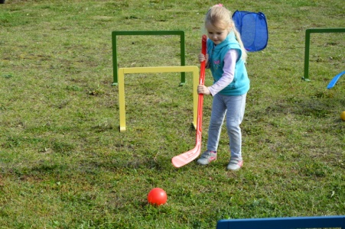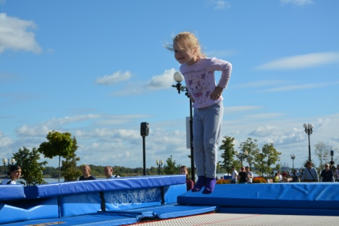
 | «Я и мои друзья» | «Знакомые виды спорта» | Б. Заходер  «Мишка - Топтыжка». | «Летние виды спорта»  Цель: продолжать формировать у детей представления о видах спорта.  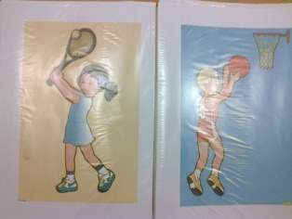 | 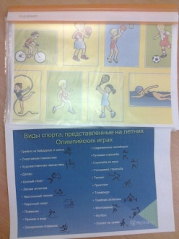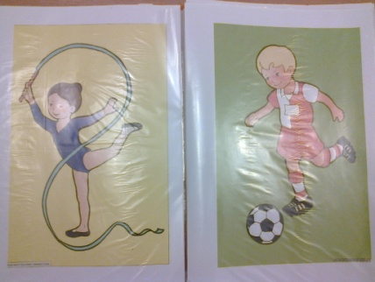
 | «Что такое хорошо и что такое плохо?» | «Как работает мой организм». | Г. Немкиной  М. Савки «История феи Витаминки» | «Ценности здорового образа жизни»  Цель: Познакомить детей с основными ценностями здорового образа жизни. Способствовать осознанному приобщению к ним. | 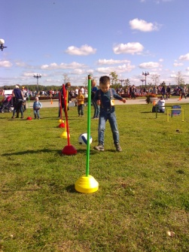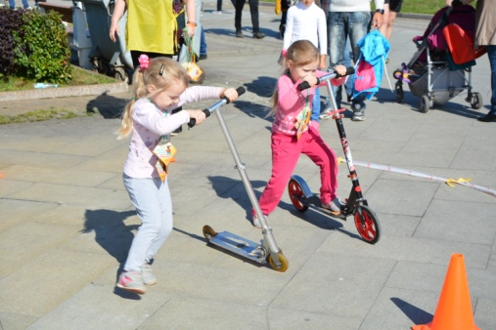
 | «Семья» | «Чистота залог здоровья» | К. Чуковский «Мойдодыр». | Лепка «Микробы»  Цель: продолжать формировать у детей представлений о вредных и полезных бактериях. 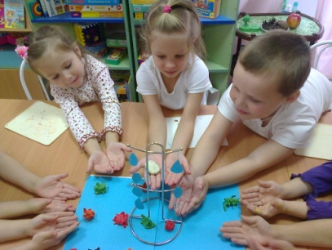 | 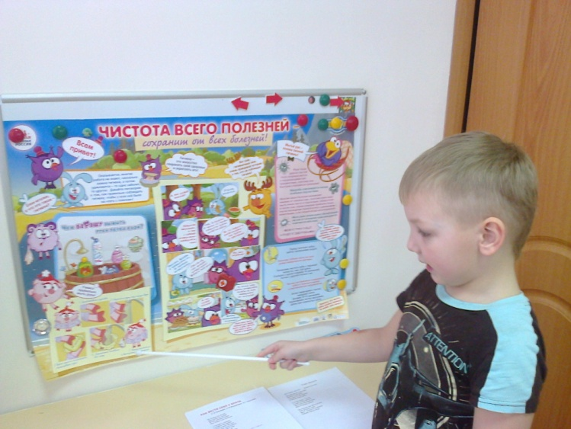
сентябрь Работа с родителями | 12 сентября 20015 «Дети + спорт = Будущее России», участие пап детей группы в футбольном матче.  Оформление альбома «Летние виды спорта».  Консультации для родителей: «Простые правила здорового образа жизни», «Закаливание – первый шаг на пути к здоровью».  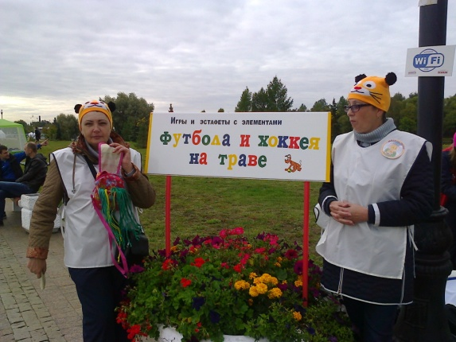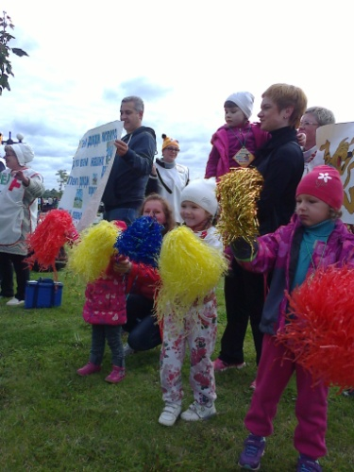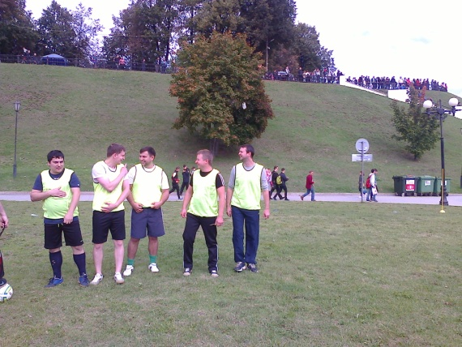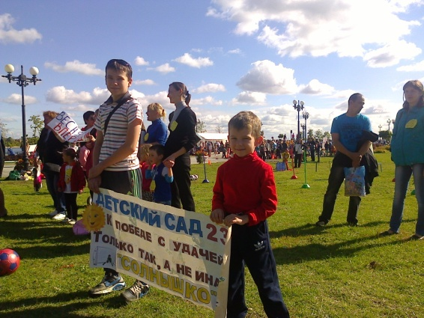
октябрь | Золотая осень.  Неделя здоровья | «Что я знаю о здоровье?»  «Что значит: здоровый человек?» | А. Бах  «Надо спортом заниматься!» | «Почему нужно быть здоровым?»  (тренинг по самомассажу в стихах «Девочки и мальчики…»)  Цель: формировать у детей представления о зависимости здоровья от выполнения элементарных правил сохранения собственного здоровья |  | 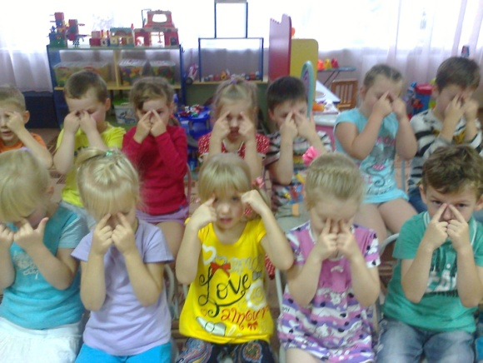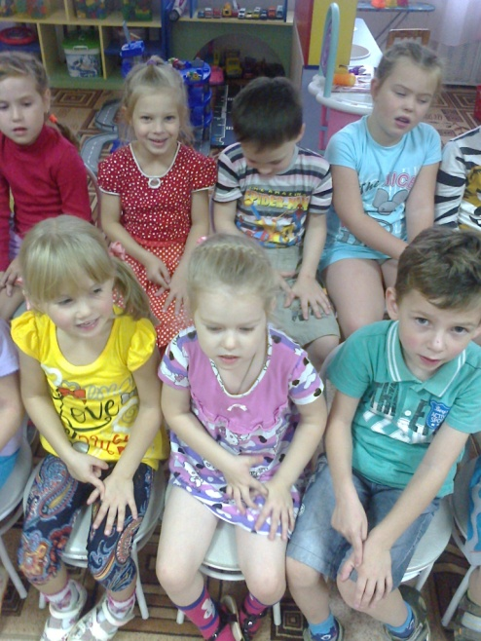
 | Огород. Овощи | «Мы любим трудиться» | Ю. Тувим «Овощи». | «Мы готовим винегрет»  Цель: продолжать формировать у детей представлений об овощах и их пользе для организма. |  | 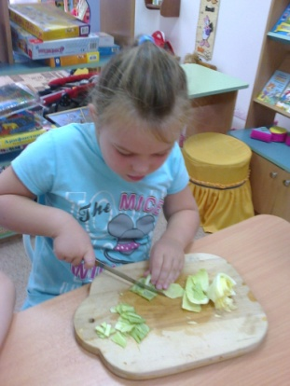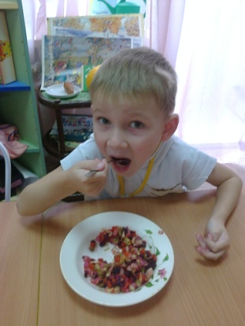
 | Сад. Фрукты. | «Чистота залог здоровья» | Л. Астанкова «Мы закаливаемся» | «О пользе закаливания»  Цель: формировать у детей представления о пользе закаливания организма.  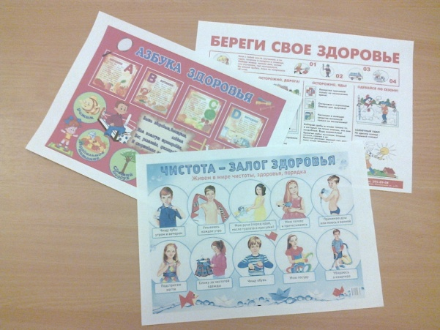 |  | 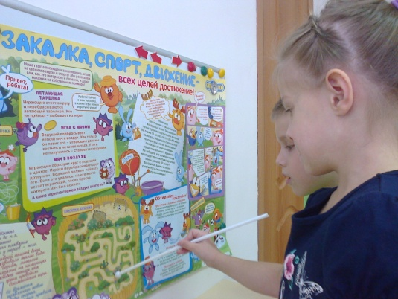
 | Лес - наше богатство. | «Осторожно – растения и грибы на нашем участке» | А. Никулина. «Быть здоровым — это модно!» | «Сигналы опасности природы»  Цель: продолжать формировать у детей осторожному обращению с объектами природы.  Спортивное развлечение «Весёлые соревнования»  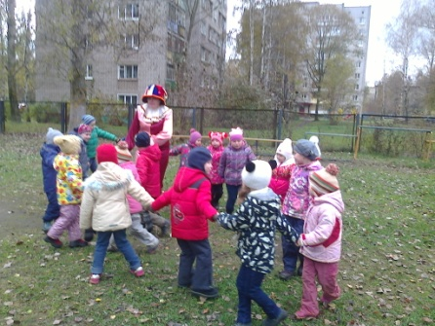 |  | 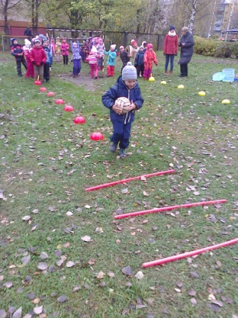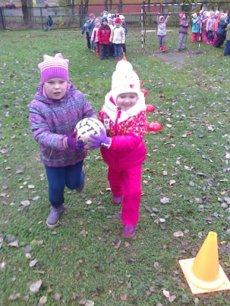
октябрь Работа с родителями | Консультации для родителей: «Здоровое питание », «Красивые и здоровые зубы» .  Оформление плакатов: «Мы за здоровый образ жизни!» ( папа, мама, я – спортивная семья), «Наша «Неделя здоровья».  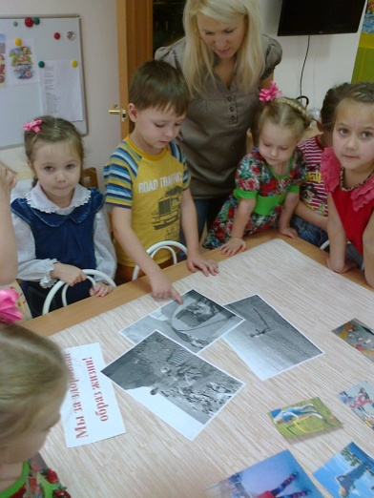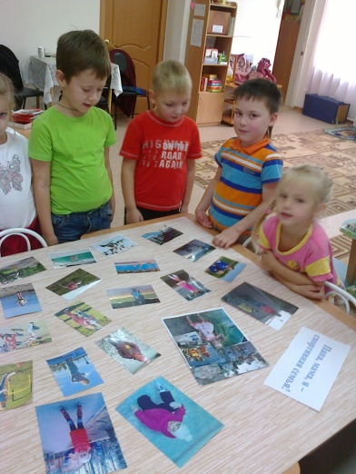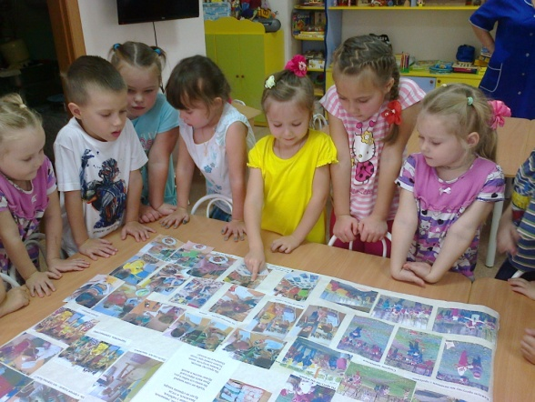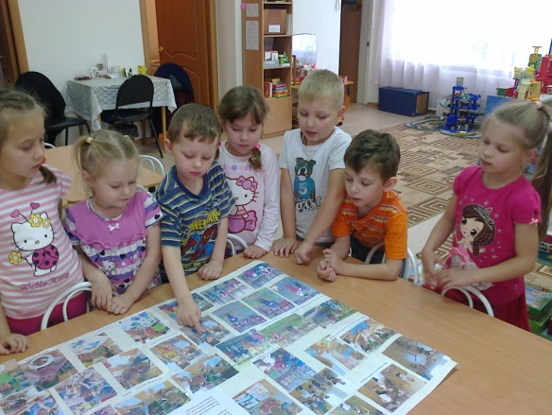
ноябрь | О моем здоровье | Размышление «Огонь – наш друг или враг?» | С.Я. Маршак «Рассказ о неизвестном герое». | Практикум : эвакуация при опасности возникновения пожара. «Пожарные учения».  Цель: продолжать формировать у детей правил поведения при угрозе или возникновении пожара. Рассказать о работе пожарной службы. |  | 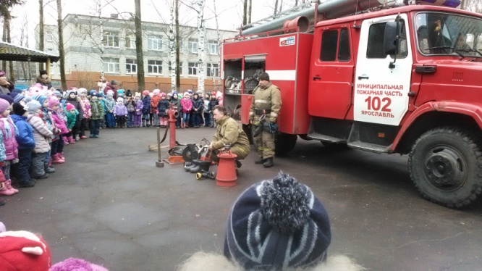
 | О хороших привычках и манерах | «Что помогает быть здоровым». | В. Бондаренко «Где здоровье медвежье» | Физкультура «Путешествие в лес».  Цель: продолжать формировать у детей правила безопасного поведения. 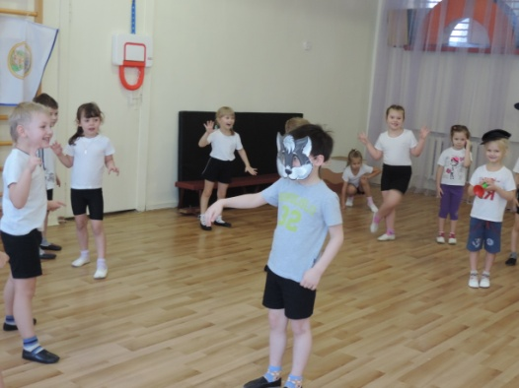 |  | 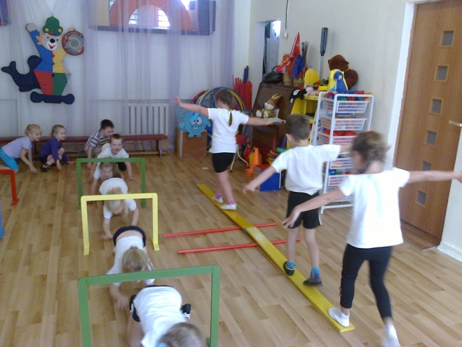
 | Неделя добрых дел. | «Физкультура и здоровье» | Г. Ладонщиков «Миша - мастер» | «Наши помощники».  Цель: продолжать формировать у детей правила обращения с бытовой техникой.  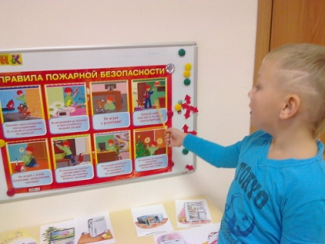 |  | 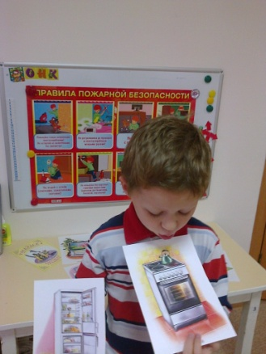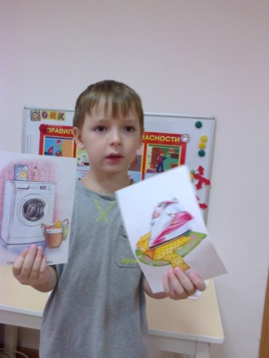
 | Предзимье. Домашние животные | «Кошка и собака - наши соседи» | Г.П. Шалаева, О.М.Журавлёва,  О.Г. Сазонова  «Правила поведения для воспитанных детей». | «Когда домашние животные могут быть опасными»  Цель: продолжать формировать у детей правила обращения с домашними животными, уметь определить больных животных по внешнему виду |  | 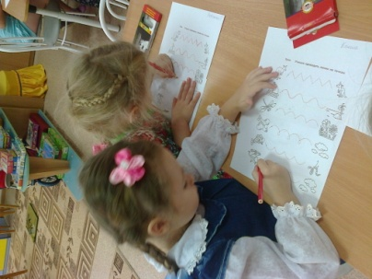
ноябрь Работа с родителями | Развлечение «Путешествие по стране Здоровейка!»  Консультация «Физическое воспитание в семье».  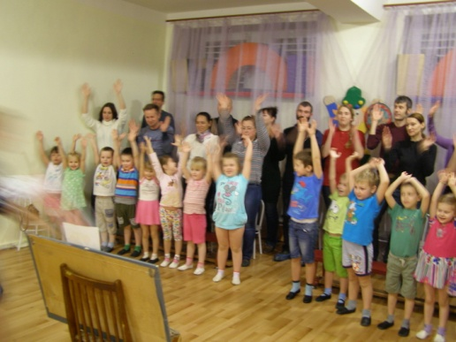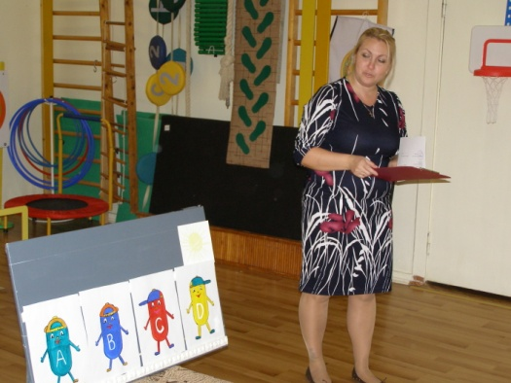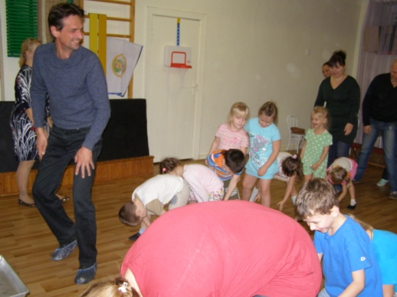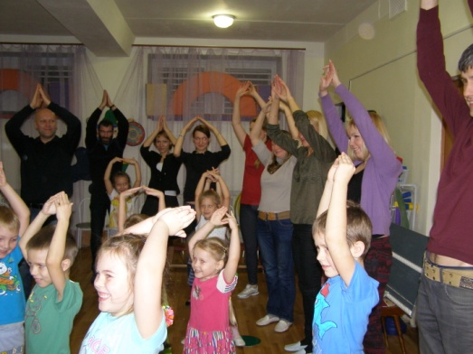
декабрь | Дикие животные | «Безопасность зимой на улице» | Ч. Янчарский «Приключения Мишки-Ушастика» | «Зимушка – зима».  Цель: продолжать формировать у детей правила безопасного поведения в зимний период. |  | 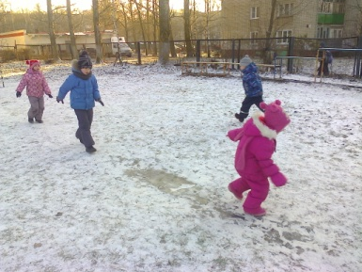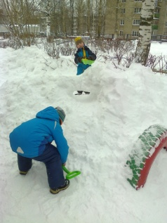
 | Зима. Комнатные растения. | «Как вести себя в группе» | А. Говоров «Секрет бодрости» | «Лекарственные растения на подоконнике»  Цель: уточнить с детьми условия для благоприятного произрастания комнатных растений; уточнить знания о домашних лекарственных растениях. |  | 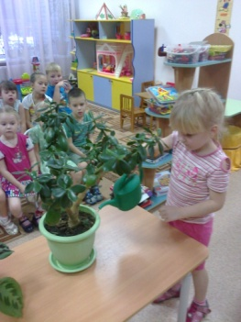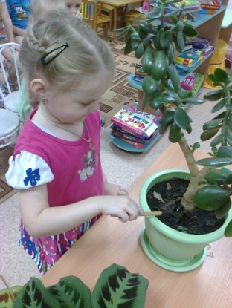
 | Зимующие птицы | «Передвигаемся по детскому саду» | Н. Коростелев «Свежий воздух» | «О хороших привычках и манерах»  Цель: уточнить с детьми гигиенические основы организации деятельности: необходимость достаточной освещенности, свежего воздуха, правильной позы, чистоты материалов. |  | 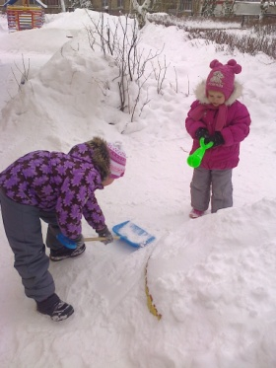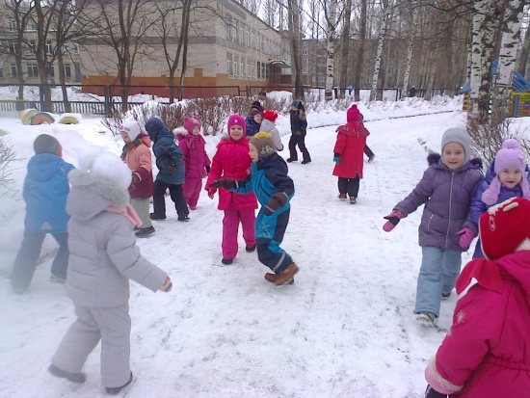
 | Новый год спешит к нам в дом. | «Я и мое настроение» | И. Гурина «Сказка про Колю - ябеду» | «Конфликты и ссоры»  Цель: познакомить детей с понятиями «конфликт», «ссора», с причинами их возникновения и негативными последствиями для человека. |  | 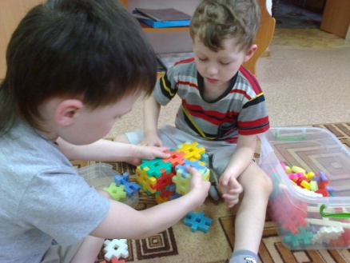
 | Новый год. Сказка ложь, да в ней намек. | «Красивый или хороший?» | Г.Х. Андерсен «Снежная королева» | «Добро и зло»  Цель: продолжать учить детей различать добро и зло; побуждать их совершать добрые поступки, положительно влияющие на окружающих.  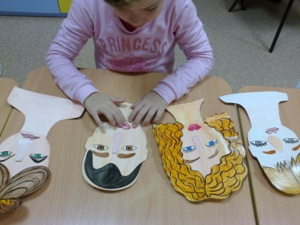 |  | 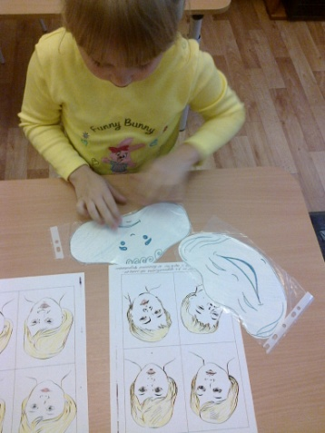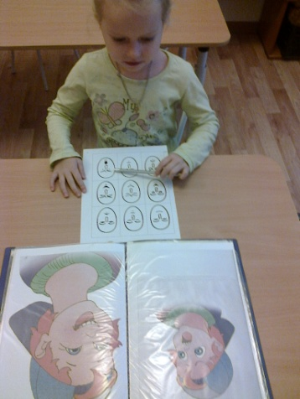
декабрь Работа с родителями | Консультации «Когда на улице снег», «Профилактика гриппа и ОРЗ».  Конкурс ёлочных игрушек на тему «Футбол».  Городская «Новогодняя Футбольная Ёлка» 19.12.2015 г.(участие пап детей группы в футбольном матче).  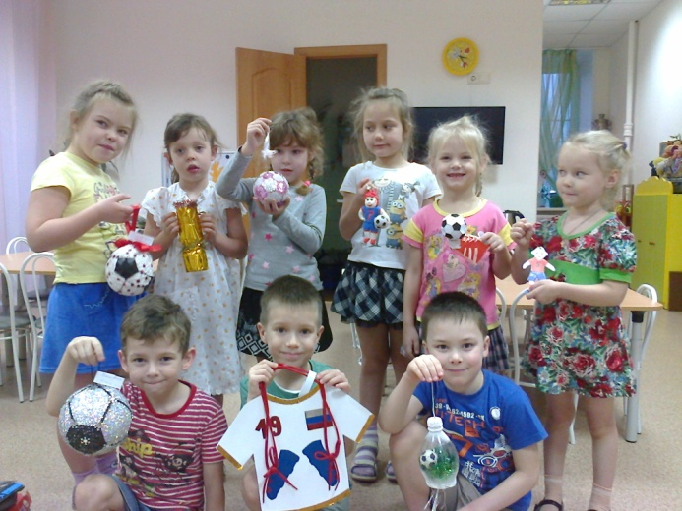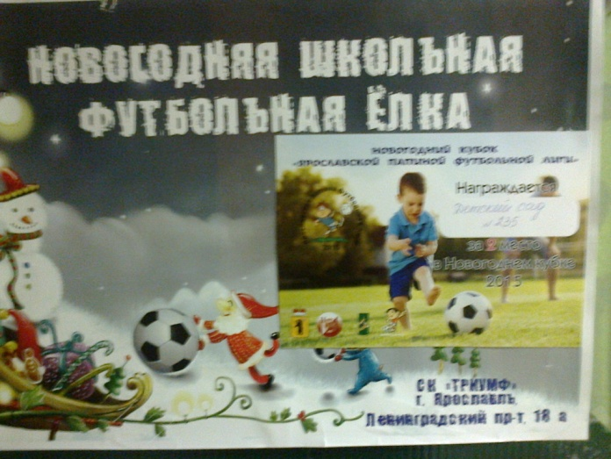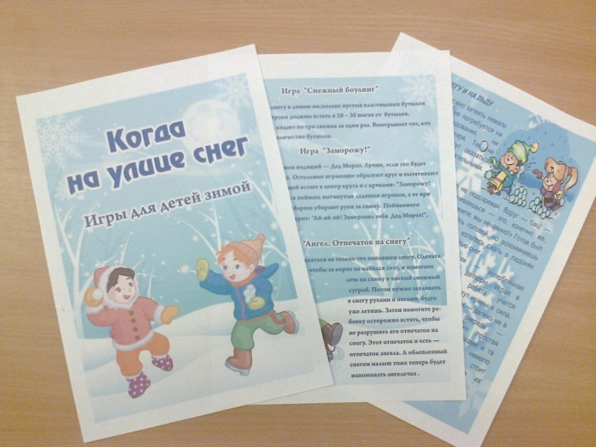
январь | Зимние забавы. | «Зимой на горке». | Русские народные Колядки | «Пришла Коляда…»  Цель: продолжать знакомить детей с народными традициями: зимними играми, колядками. |  | 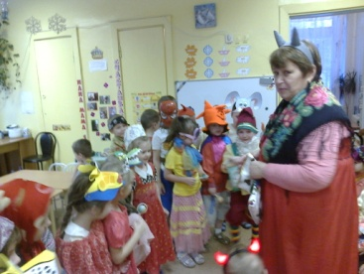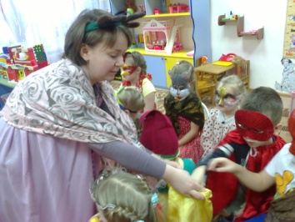
 | Дружат в нашей группе девочки и мальчики. | «Морозы жестокие в этом году», «Какие зимние виды спорта я знаю». | М. Санадзе  "Когда я вырасту, я стану хоккеистом" | Просмотр презентации «Зимние виды спорта».  Цель: знакомство с зимними видами спорта. |  | 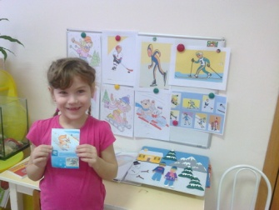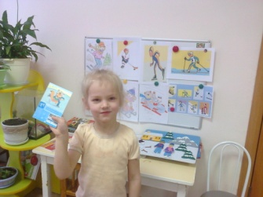
 | Мой уютный дом | «Огонь – друг или враг?», «Пожар». | С. Маршак «Кошкин Дом»  М. Кривич «Где работает огонь?» | «Пожарная безопасность»  Цель: расширить сведения детей о предметах опасных в противопожарном отношении. |  | 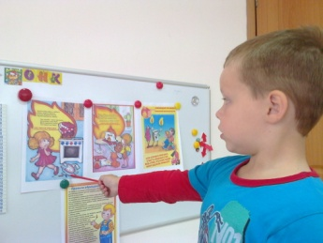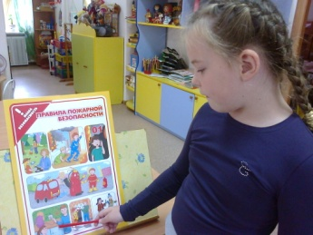
январь Работа с родителями | Подбор родителями иллюстраций «Зимние виды спорта», оформление альбома «Зимние виды спорта».  Консультации «Подвижные игры на улице зимой», «Будьте осторожны!».  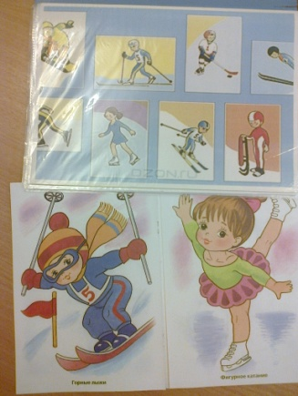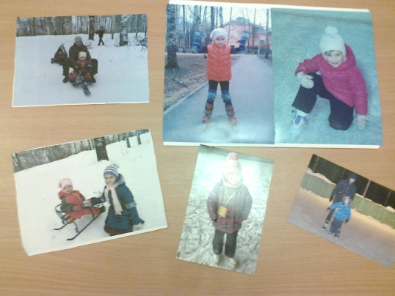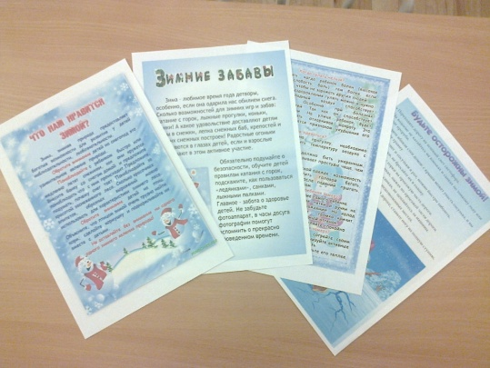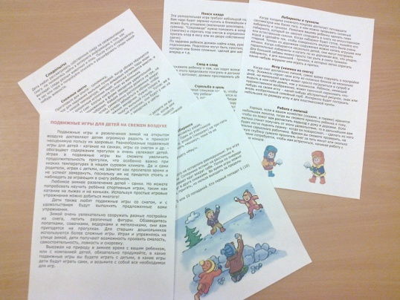
февраль | Профессии в больнице. | «Скорая помощь», «Как вести себя в больнице» | Г.П. Шалаева, О.М.Журавлёва,  О.Г. Сазонова  «Как вести себя у врача» | «Правила первой помощи».  Цель: дать детям сведения о службе «Скорой помощи»; познакомить их с правилами первой помощи в некоторых случаях. |  | 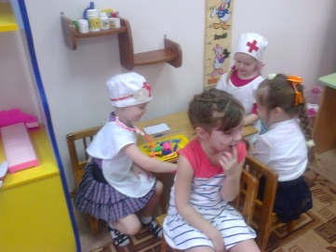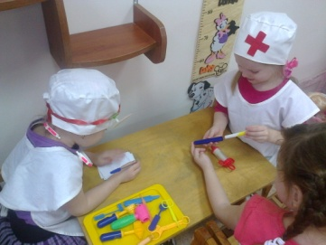
 | Профессии на стройке. | «Всероссийский день зимних видов спорта ».  «Мы идём на экскурсию» (пешая). | Загадки о спорте. | Спортивное развлечение на улице «Зимние соревнования»  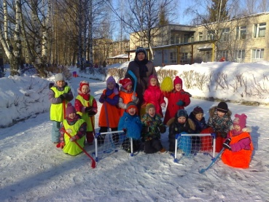 |  | 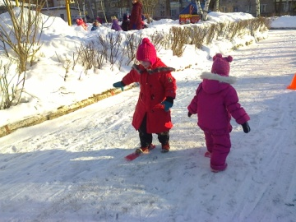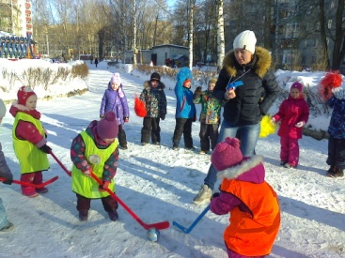
 | Профессии транспорте. | «Как вести себя в транспорте»,  «Зимние дороги». | А.Усачёв «Правила дорожного движения» | «Виды транспорта».  Цель: дать детям представление о появлении первых машин. |  | 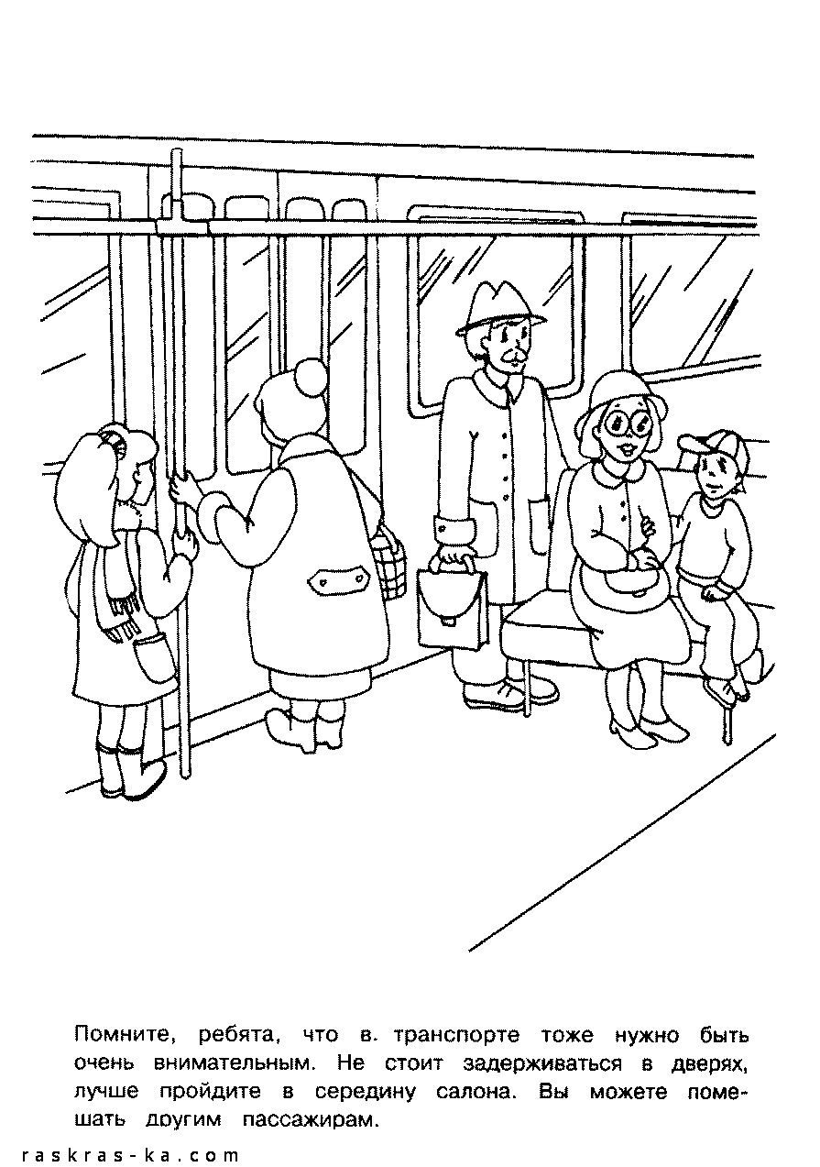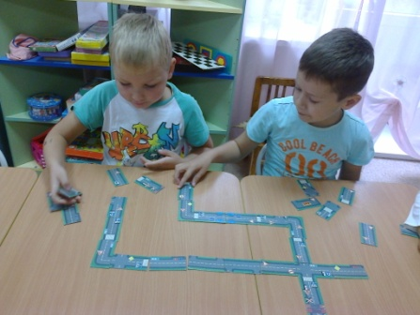
 | Наша Армия. Профессия военный. | «Кто стучится в дверь мою?». | Е. Трамбовцева – Широкова «Кто твой друг и кто твой враг?» | «Контакты с незнакомыми людьми и правила поведения с ними»  Цель: продолжать формировать у детей правила безопасности на улице, способствовать осознанному восприятию правил поведения в сложных ситуациях. |  | 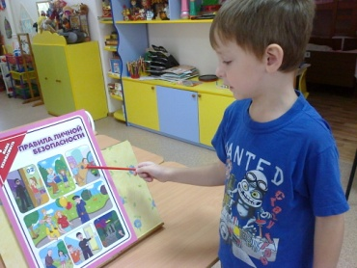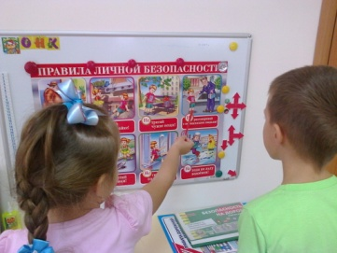
февраль Работа с родителями | Консультации: «Первая помощь при обморожениях», «Осторожно – грипп!».  Спортивно – математическая игра «Форт Боярд»  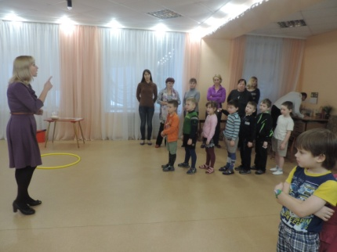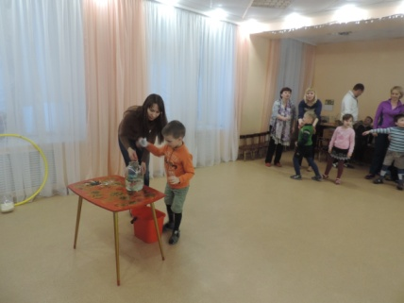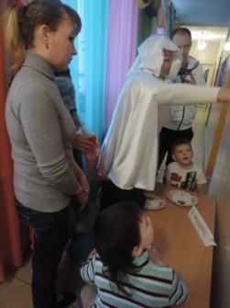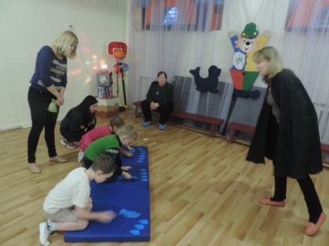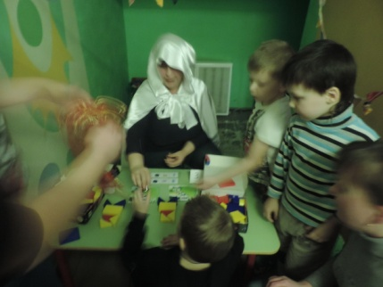
март | Мамин праздник. | «Дежурство по столовой»,  «Опасные предметы дома» | Стихи и песни к дню 8 Марта | «Мы - помощники»  Цель: закрепить знания о труде мамы дома и на работе. |  | 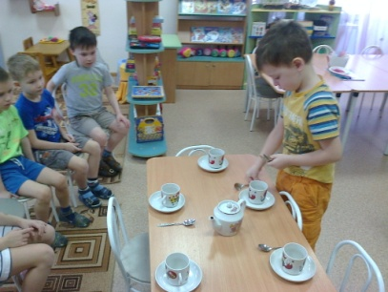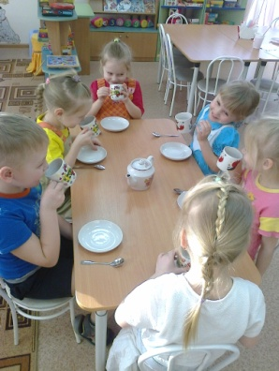
 | Ателье. Профессия швея. | «Народные игры на свежем воздухе» | Народные песенки – заклички. | «Масляная неделя»  Цель: продолжать знакомить детей с народными традициями.  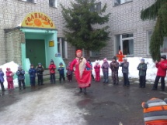 |  | 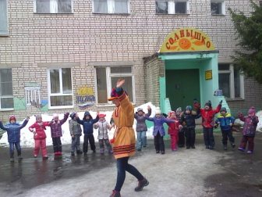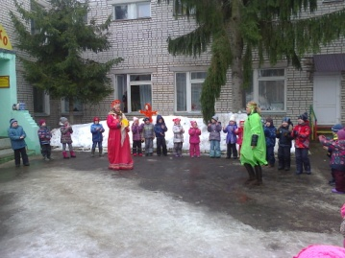
 | Животные жарких стран и Севера. | «Опасные дикие животные», «Как я ходил в контактный зоопарк» | Ю.Коринец  «Я и кролики» | «Контакты с незнакомыми животными»  Цель: закрепить с детьми правила общения с незнакомыми животными. |  | 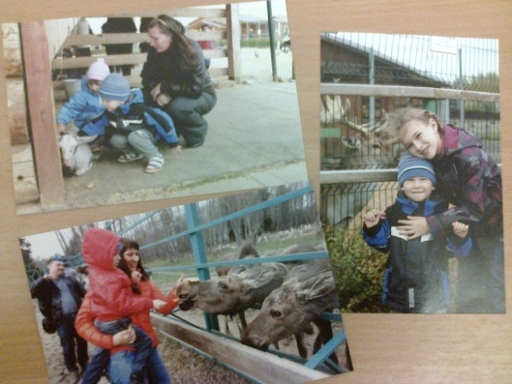
 | Весна. «Детям о природе». | «Где живут витамины?» | С. Михалков «Про девочку, которая плохо кушала» | «Витамины и здоровье»  Цель: продолжать формировать у детей представления о пользе витаминов для организма. |  | 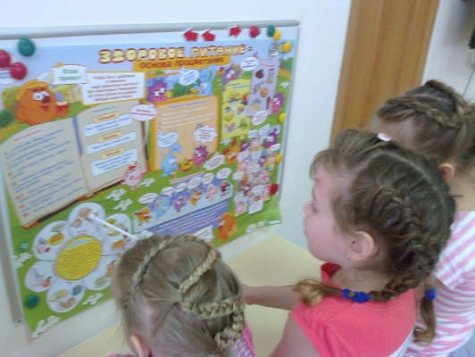
март Работа с родителями | Консультация: «Безопасное поведение на воде», «О пользе и вреде воды».  Групповое родительское собрание «В поисках клада» (игра - путешествие).  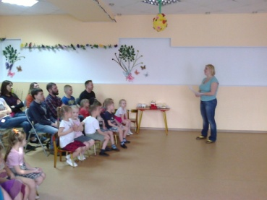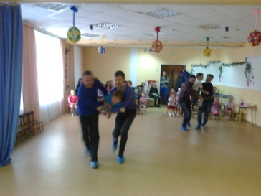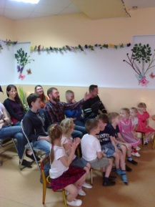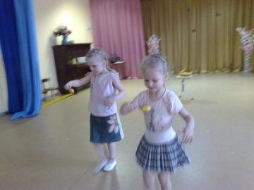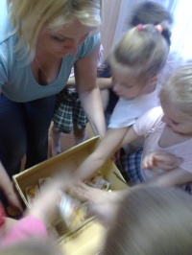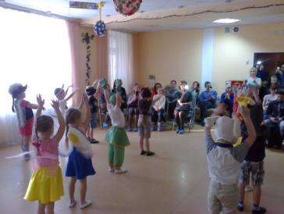
апрель | Перелётные птицы. | «Что помогает быть здоровым?» | Б. Заходер  «Мишка - Топтыжка».  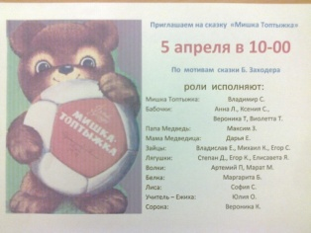 | Инсценировка сказки «Мишка -Топтыжка»  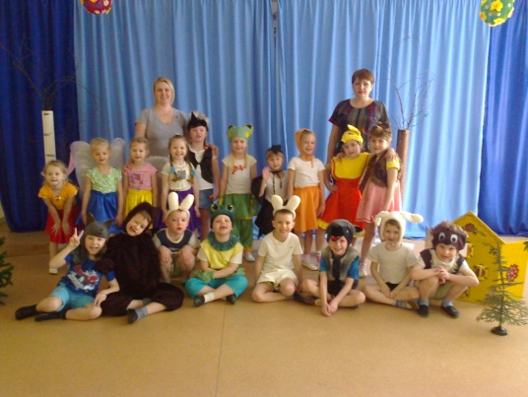 |  | 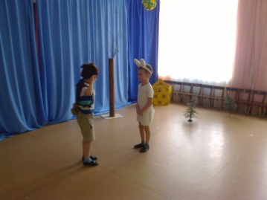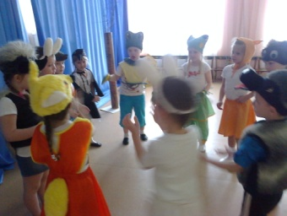  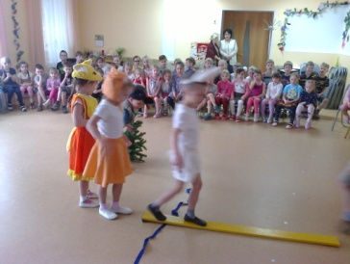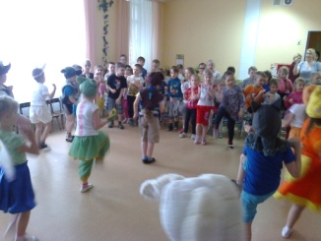
 | Голубая планета. | «Безопасное поведение на воде»,  «О пользе и вреде воды» | Г. Зайцев - «Дружи с водой» | «Волшебница Вода»  Цель: закрепить с детьми знания о свойствах воды.  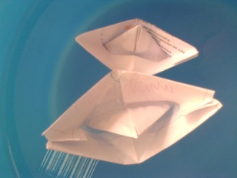 |  | 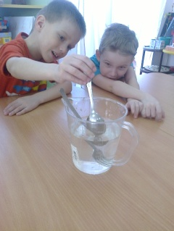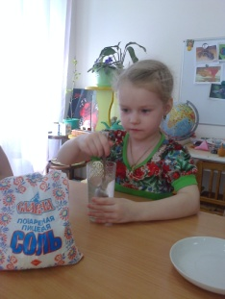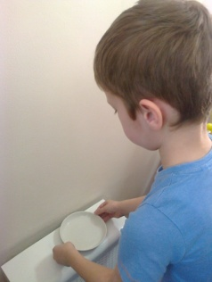
 | Космическое путешествие. | «Как космонавты готовятся к полётам?» | С. Бороздин «Звездолётчики» (главы из книги) | «Космос».  Цель: закрепить и расширить у детей знания о космосе, солнечной системе.  Опыт: днём светят звёзды? |  | 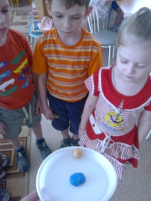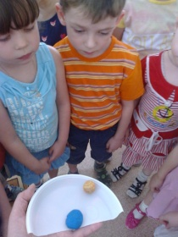
 | Моя страна. | «На чём можно путешествовать по стране» | Т.Нуждина «Чудо всюду».  А. Крылов «От костра до реактора» | «Путешествие на воздушном шаре».  Цель: продолжать формировать представления детей о свойствах воздуха.  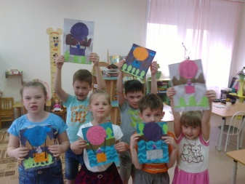 |  | 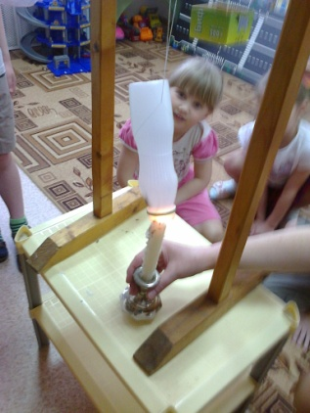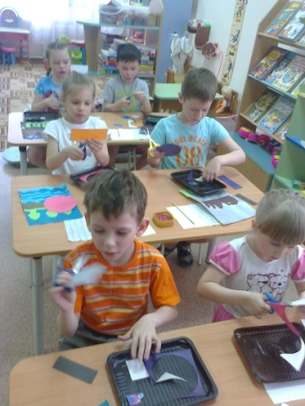
 | Хлеб – всему голова. | «Безопасность в природе»,  «Зачем растениям солнце?» | Н. Коростелев «Ласковое солнце»  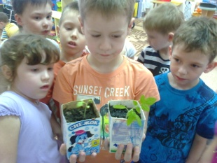 Опыт: растениям нужно солнце для роста? | С.Р.И. «Травматический пункт»  Цель: закрепить с детьми правила первой помощи при ушибах и порезах. |  | 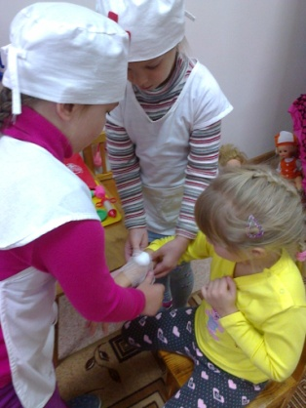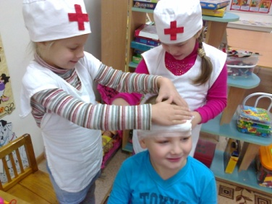
апрель  Работа с родителями | Оформление альбома «Мама, папа, я – спортивная семья!».  Выставка работ по аппликации детей и родителей – с рассказом о морском обитателе  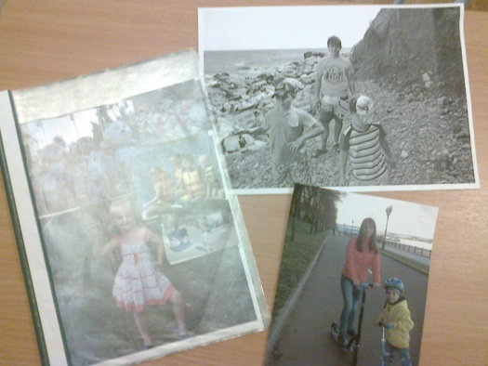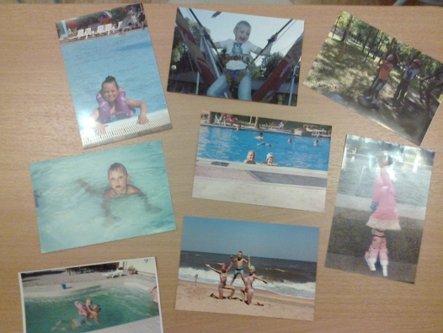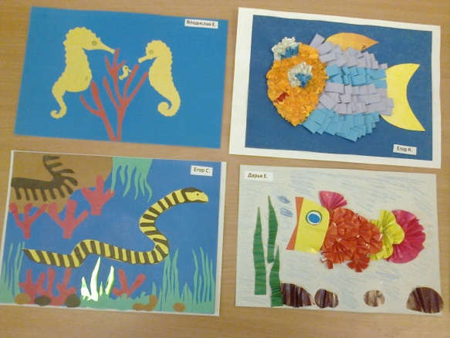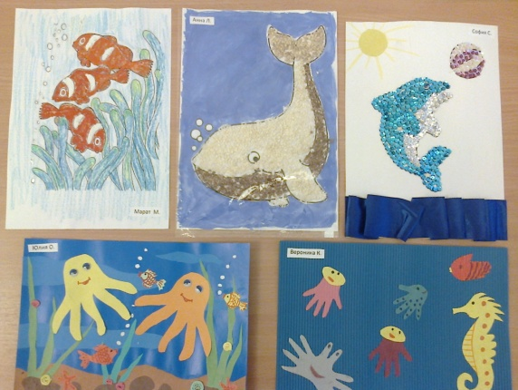  Консультация: «Как провести выходной день с ребёнком?».
май | Самый главный праздник. | «Если ты потерялся…», «Азбука безопасности». | А. Митяев «Мешок овсянки» | «Азбука безопасности на праздновании Дня Победы»  Цель: закрепить представление о подвиге народа в годы ВОВ; о правилах поведения на улицах города во время парада и празднования. |  | 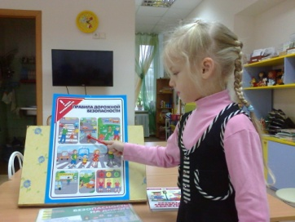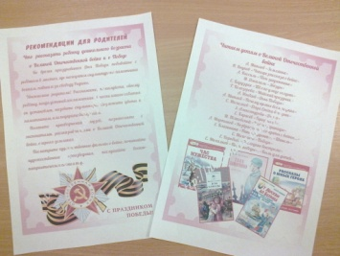
 | Цветущая весна. | «Опасные растения»; «Ядовитые грибы и ягоды» | И. Соколов – Микитов «Ландыши» | «Ядовитые грибы и ягоды»  Цель: закрепить знание особенностей внешнего вида ядовитых растений.  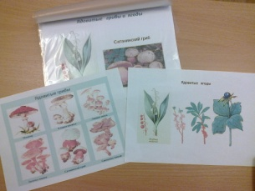 |  | 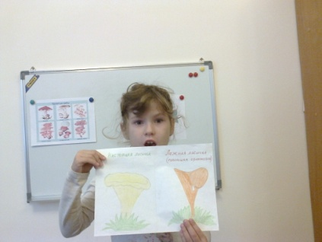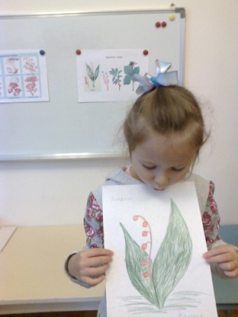
 | Насекомые. | «Насекомые – польза и вред». | В.Бирюков  «Жук проснулся» | «Сигналы опасности у насекомых»  Цель: закрепить знание особенностей внешнего вида насекомых, сходства и различия. |  | 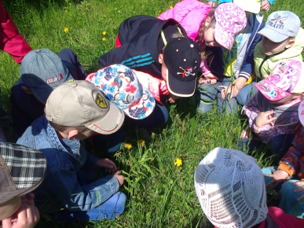
 | Правила дорожного движения | «Дорожные знаки», «Мы - пешеходы». | А.Усачёв «Правила дорожного движения» | «Мы - пешеходы»  Цель: закрепить представление о правилах поведения на улицах города. |  | 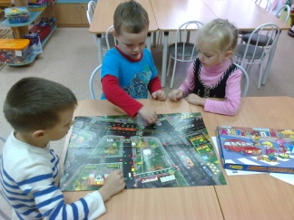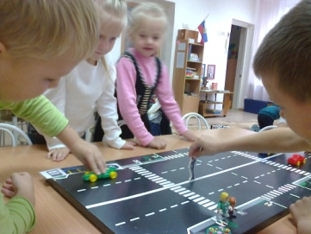
май  Работа с родителями | Оформление альбомов «Дорожные знаки», «Ядовитые грибы и ягоды».  Семейное спортивное развлечение «Семейные «Весёлые старты»  